

GUÍA RÁPIDA DE OPERACIONES DE LA PLATAFORMA DE CONTROL DE ACCESOS

MODULO “GENERACIÓN DE VISITAS”

Secretaria de Finanzas y Tesorería General del Estado

Gobierno del Estado de Nuevo León

Información General

|  |  |  |  |
| --- | --- | --- | --- |
| Número de Versión | Fecha de Revisión | Revisado por | Cambios Realizados |
| 1.0 | 30-Octubre-2023 | INAP | Creación del documento |

**Contenido**

Objetivo 3

Alcance 3

Usuario 3

GENERACIÓN DE VISITAS 4

Botones de uso para Aplicación: 5

Seleccionar Menú 5

Menú Generar Visitas 6

Información General

El documento muestra una guía rápida del proceso de Gestión de Recursos del Estado, el cual tiene como objetivo el administrar todos los recursos que se reciben en la Secretaría de Finanzas y Tesorería General del Estado de Nuevo León, para la optimización de los procesos de las áreas correspondientes.

Descripción del documento

# Objetivo

Lograr que, mediante el presente manual, los usuarios puedan consultar los pasos a seguir para la administración de acceso a los edificios de gobierno mediante la aplicación de control de accesos, así como la supervisión a los usuarios del cual tienen acceso mediante tecnología QR

# Alcance

Cumplir con los requerimientos de acuerdo a los procesos del área de Coordinación de Planeación Hacendaría para realizar el procesamiento de la información que le compete de acuerdo al flujo indicado en sus diagramas de proceso.

# Usuario

Usuarios del área de Coordinación de Planeación Hacendaría de la Secretaria de Finanzas y Tesorería General del Estado.

# GENERACIÓN DE VISITAS

# Botones de uso para Aplicación:

|  |  |
| --- | --- |
| **Campo** | **Descripción** |
|  | Menú principal: Este botón muestra los menús (ventanas) disponibles. |
|  | Imagen de Usuario: Muestra la configuración de usuario, el contenido de ayuda y el cierre de sesión. |

# Seleccionar Menú

1.1- Presionaremos el siguiente botón para mostrar el menú principal.

1.2.- Seleccionar la opción “Generar Visita”

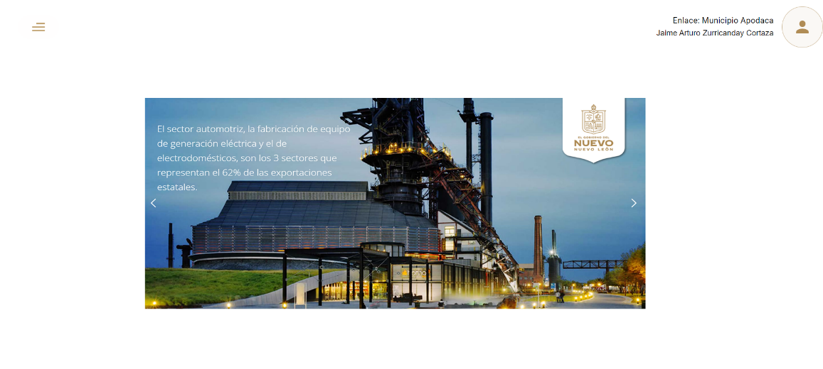

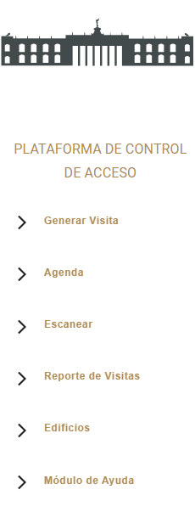

# Menú Generar Visitas

Para programar una visita se debe seleccionar el “Tipo de Acceso”, si es visitante se debe llenar el siguiente formulario y pulsar “Generar QR”

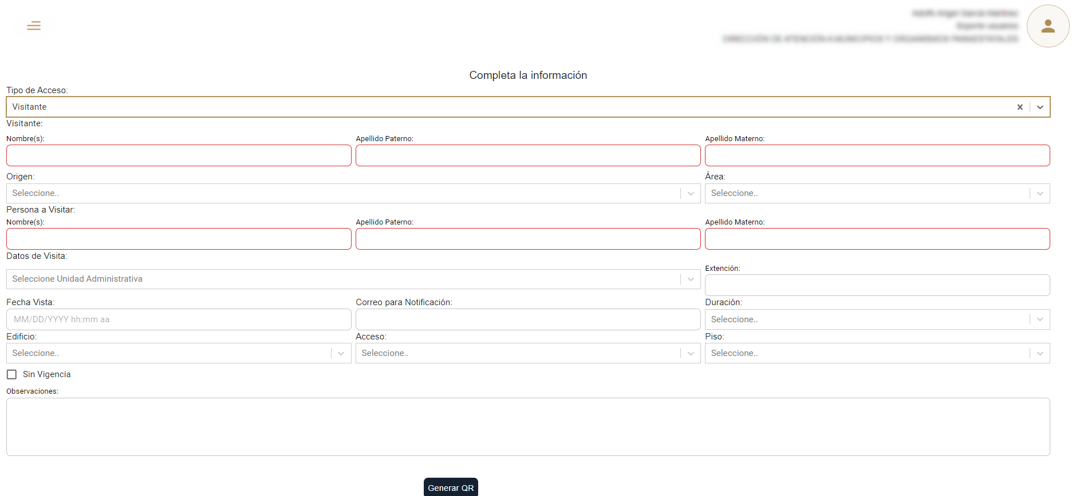

|  |  |
| --- | --- |
| **Campo** | **Descripción** |
| Tipo de Acceso | Seleccione si la persona es un visitante o un proveedor. |
| Datos de Visitante | Nombre completo del visitante. |
| Origen | Aquí se agrega la dependencia y área del visitante. |
| Datos del Visitado | Nombre completo del visitado. |
| Datos de Visita | Ingrese Unidad Administrativa. |
| Fecha | Tipo de distribución. |
| Correo | Correo del visitante. |
| Duración | Duración de la visita. |
| Edificio | Edificio. |
| Acceso | Puerta a la que se le dará acceso. |
| Piso | Piso del Edificio. |

Si eliges la opción proveedor el formulario es el siguiente.

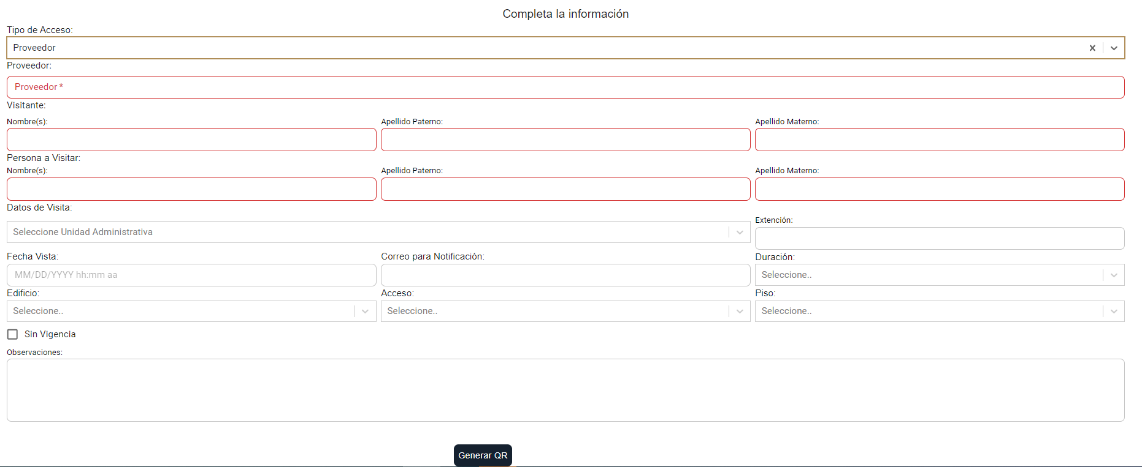

|  |  |
| --- | --- |
| **Campo** | **Descripción** |
| Tipo de Acceso | Seleccione si la persona es un visitante o un proveedor. |
| Proveedor | Nombre de proveedor. |
| Datos de Visitante | Nombre completo del visitante. |
| Datos del Visitado | Nombre completo del visitado. |
| Datos de Visita | Ingrese Unidad Administrativa. |
| Fecha | Tipo de distribución. |
| Correo | Correo del visitante. |
| Duración | Duración de la visita. |
| Edificio | Edificio. |
| Acceso | Puerta a la que se le dará acceso. |
| Piso | Piso del Edificio. |
| Sin Vigencia | Si se selecciona esta opción la visita no tendrá vigencia. |
| Observaciones | Puede incluir observaciones adicionales. |

Se habrá agendado su visita y recibirá un correo con la información de la visita.

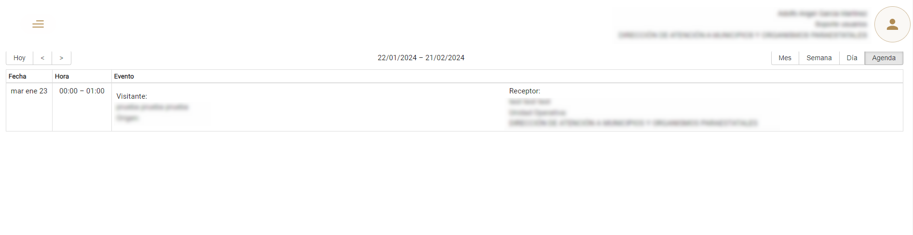

En el correo se incluye el “Código QR” en un documento PDF el cual puede imprimir o descargar.

